W SWIECIE MUZYKI – J.ANGIELSKI

ZABAWY Z JĘZYKIEM ANGIELSKIM
https://www.youtube.com/watch?v=-FWCvEqLCkI
https://www.youtube.com/watch?v=3ogepZsCnbY

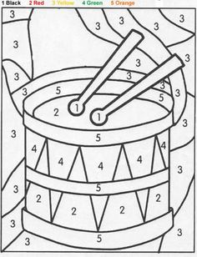

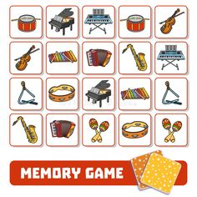

LICZYMY PO ANGIELSKU
